Изделие A34К представляет собой выносную направленную логопериодическую антенну и предназначена для использования в системах связи диапазона 300-400МГц (радиосвязь, передача телеметрии, радиоохрана, управление БПЛА и т. д).
Вход антенны замкнут по постоянному току для снижения вероятности выхода из строя подключаемого оборудования из-за статического электричества и грозовых разрядов.

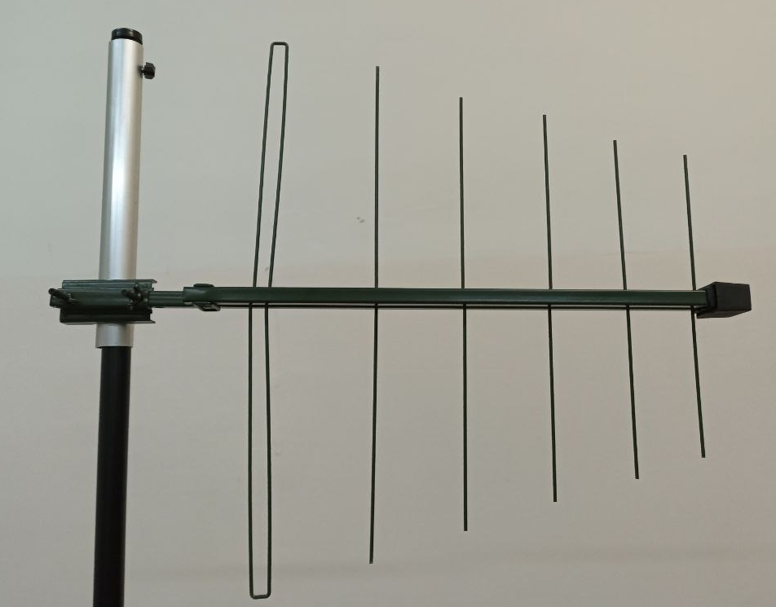

Электрические характеристики
Рабочий диапазон частот, МГц | 300÷400
Усиление, dBi | 7,6÷7,7
Ширина ДН в Н -плоскости, град | 108÷110
Ширина ДН в E -плоскости, град | 64÷66
Отношение вперед/назад, дБ не менее | 16÷23
Входное сопротивление, Ом | 50
КСВ в рабочем диапазоне частот, не более | 1,6
Допустимая мощность, Вт | 50
Поляризация | Вертикальная/горизонтальная
Механические характеристики
Масса, г | 900
Габаритные размеры без крепления, см | 61,5 х 50 х 5
Разъем | N,UHF,TNC(опционально)
Материал антенны | Сталь
Защитное покрытие | Цинк, порошковая краска
Рабочий температурный диапазон, °С | -40....+50

Комплект поставки:
- Антенна A34К - 1шт.
- Инструкция - 1шт.
- Упаковка из картона - 1шт.
- Крепежный хомут -1шт

 .


Радиус А34К диаграмма 300МГц V
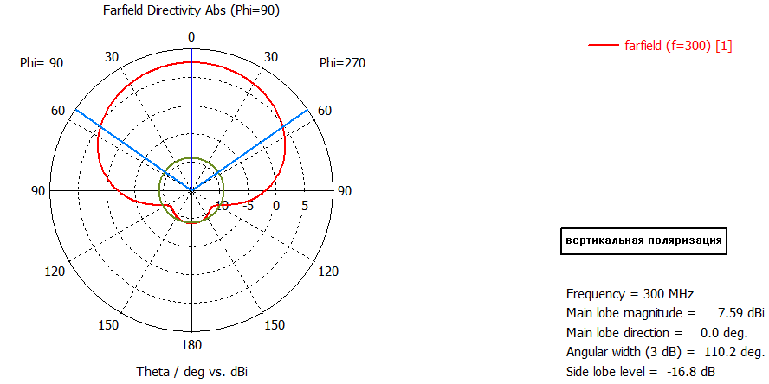

Радиус А34К диаграмма 300МГц H
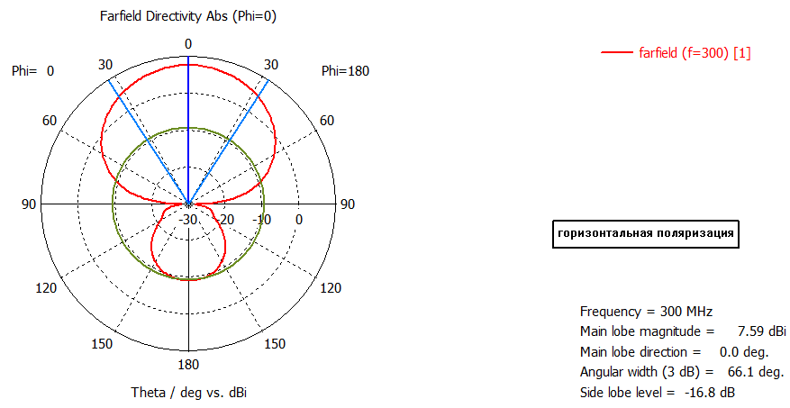

Радиус А34К диаграмма 400МГц V
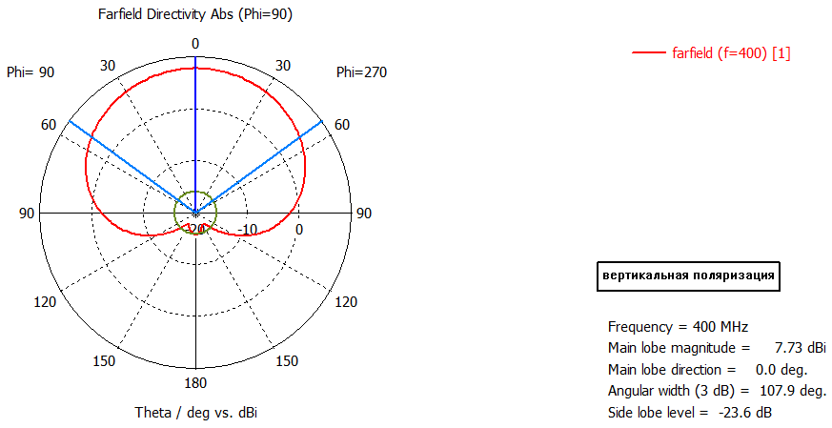

Радиус А34К диаграмма 400МГц H

